FKC-1浮游细菌采样器
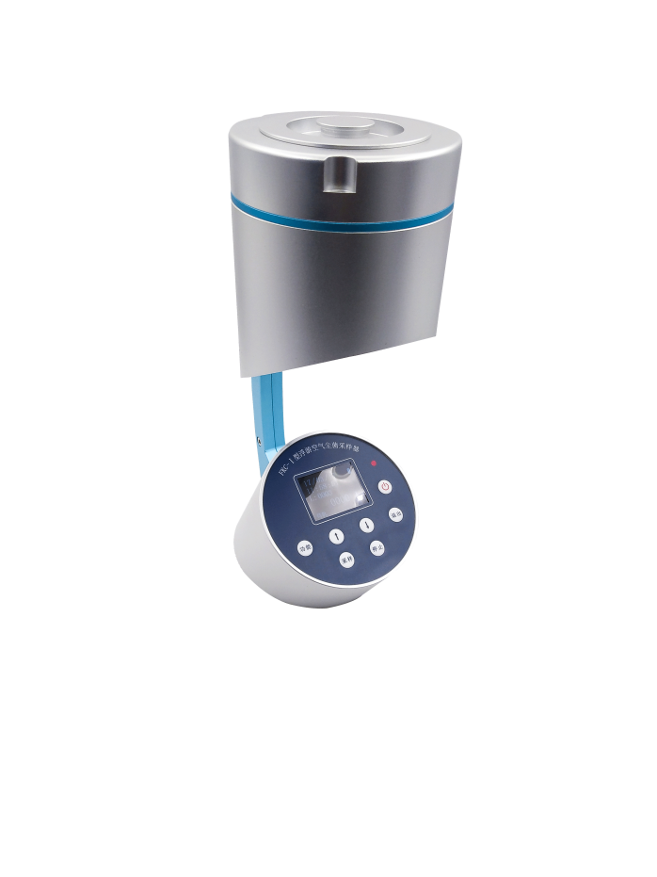

一概述：
FKC-1型浮游细菌采样器，严格浮游细菌采样器，产品按照我国新版GMP规范要求，并参照国外同类产品进行设计制造。它具有下列特点：
·采集口为397目，直径φ０.７mm微孔，减少了细菌重叠，降低了微生物计数错误。
·可编程，采样量从1-6000L任意设定。
·采样流量大，减少采集时间。
·彩色液晶屏显示采样量，采样时间等参数。
·采样量，采样时间等参数按页储存。
·可储存1000组数据。并有USB端口连接。
·自主研发采集芯片，采样流量更稳定。
·更换培养皿简便，拿下采集口即可更换培养皿
（使用标准通用培养皿φ90×15）

二、技术指标：
1. 采样头为阳极氧化铝制作，适用于大部分消毒方式
2. 采样流量：100L/min±5%
3. 采样周期调节范围：1-6000L(可调)
4. 撞击速率：10.8m/s（安德森撞击等级第五级原理）
5. 电池使用时间：8小时以上
6. 外形尺寸：130*130*160mm (W*D*H)重量：1.8Kg
7. 执行标准：ISO 14698-1/2，GB/T 16293-2010

- 使用条件：

1．正常大气压环境
2．温度30℃±5相对湿度75%RH±10%
3．电源AC220VDC14.8V

